24 FOTO JOVE 2019
Inscripcions fins el 31 de gener de 2019
BASES
Organització

Projecte de Palma Fotogràfica per la Regidoria d’Educació de l'Ajuntament de Palma.

Participació

Hi poden participar els centres educatius de Palma.
S’estableixen tres categories:

- Educació Primària.
- Educació Secundària.
- Formació Professional i Batxillerat.

Inscripció

Les inscripcions es poden fer fins al dimarts 31 de gener de 2019. El professorat responsable de l’activitat realitzarà un llistat amb el nom i els llinatges dels alumnes participants i la seva edat corresponent, que lliurarà a l’organització. Els joves d’entre 8 i 18 anys que viuen a Palma i volen inscriure’s han de comunicar-ho a: Pilar Negredo al correu electrònic pilaes@yahoo.es, i indicar les dades personals i el centre on estudien.

Realització

L’organització acudirà als centres interessats a participar per a fer un taller que ensenyi als joves diferents formes de reflectir els temes. Els joves inscrits hauran de lliurar a l’organització abans dels dimarts 15 de febrer de 2019 una memòria USB amb les cinc fotografies degudament gravades, les memòries USB es retornaran al més aviat possible. També podeu enviar-les per www.wetransfer.com a pilaes@yahoo.es, en aquest cas, ho notifiqueu a Pilar Negredo al mateix correu, així rebreu la seva confirmació de recepció.

TEMA FOTO JOVE 2019: ‘GUERNICA”

Es realitzaran 5 fotografies, que facin referència o s'inspirin d'alguna manera, en el quadre pintat per Pablo Picasso (1937).
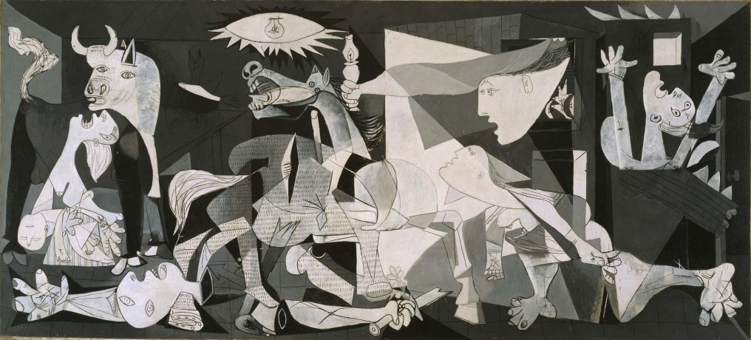

FOTOS 1, 2 i 3 (ELEMENTS):
S’han de fer tres FOTOS relacionades amb tres o més símbols que apareixen en el quadre:

• Toro. Brutalitat, foscor. Espanya
• Cavall. Víctimes innocents de les guerres
• Paloma. Símbol de la pau trencada.
• Bombeta. L'ull que tot ho veu. La llum de l'esperança.
• Dona amb nen mort. Sofriment de les dones.
• Soldat mort amb flor. Els caiguts i el símbol de l'esperança.
• Dona amb quinqué. Al·legoria fantasmagòrica de la República
• Dona agenollada. Sofriment i fugida de l'horror.
• Dona amb els braços en alt. N'hi ha prou de guerres!
Les fotografies d'aquest apartat, relacionades amb el dolor i l'esperança poden fer referència a la guerra i les seves conseqüències, o bé a qualsevol tipus de dolor i esperança de l'ésser humà.
FOTO 4. (AL·LEGORIA) El GUERNICA és una al·legoria de la pau i de la guerra. S’ha de fer una foto que connecti amb el dolor o amb l’ esperança de l’autor.
FOTO 5. (CUBISME) S’ha de fer una foto que faci referència al cubisme: descomposició d'una imatge.
Les fotografies han de complir els següents requisits

Cada participant ha de reflectir les seves fotos de forma subjectiva, utilitzant creativitat i imaginació.
Les cinc fotografies han d’estar gravades una darrere l’altra dins una sola carpeta amb el nom de l’autor. Cada foto ha de portar el nom del tema a què correspongui. El format ha de ser JPG. La grandària ha de ser prou gran perquè quan s'ampliï la foto (20x30) no surti pixelat.
Les fotografies han de ser originals i poden ser alterades electrònicament.
L’autor de les fotografies serà l’únic responsable de l’aparició de persones o de menors a les seves imatges. L’organització no es fa responsable de les imatges amb possibles incidències en aquest apartat.

Criteris de valoració

El Jurat de FOTO JOVE 2019 valorarà tant l’enginy com la tècnica.

El concurs no es fa responsable dels USB deteriorats o que no estiguin degudament gravats. L’organització s’encarregarà de gestionar els premis, però no es fa responsable dels incidents amb les cases comercials.
L’organització es quedarà amb una còpia de les fotos seleccionades, que podran utilitzar-se, sense ànim de lucre, en activitats de caràcter educatiu o cultural.
La decisió del Jurat és inapel·lable.

Exposició

L’exposició es realitzarà al pati del Casal Solleric (passeig del Born). La inauguració se celebrarà l’ 11 d’abril de 2019 a les 11h al pati del Casal Solleric i estarà oberta fins el 12 de maig de 2019. S’avisarà amb antelació als centres participants perquè puguin acudir a la inauguració, on es lliuraran els premis. L’organització es reserva el dret de modificar algun d’aquests requisits per motius de força major. S’avisarà de les modificacions amb la màxima antelació possible.

Premis 2019

Educació Primària
1r premi, El Corte Inglés: val de 250 €
2n premi, Foto Ruano: val de 125 €
3r premi, Casa Vila: val de 75 €
4t premi, Foto Ruano: val de 50 €
5è premi, El Corte Inglés: val de 50 €
6è premi, Foto Ruano: àlbum de fotos digital
7è premi, Llibreria Baobab: 1 llibre a triar
8è premi, Llibreria Quart Creixent: val de 20 €

Educació Secundària
1r premi, Curso Fotografía Mallorca: curso a elegir
2n premi, Foto Ruano: val de 200 €
3r premi, El Corte Inglés: val de 150 €

4t premi, Centre d’Estudis Fotogràfics (CEF): curs d’estiu a triar
5è premi, Casa Vila: val de 75 €
6è premi, El Corte Inglés: val de 50 €
7è premi, Foto Ruano: àlbum de fotos de digital
8è premi, Llibreria Baobab: 1 llibre a triar
Finalista 1, Cines de Palma: 8 entrades
Finalista 2, Cines de Palma: 5 entrades

Premi Especial Curs Fotografia Mallorca: Taller de 2 o més hores per a 15 participants destacats (dates i horaris a concretar).

Formació Professional i Batxillerat

1r premi, EDIB: curs professional a triar (horari tardes)
2n premi, Centre d’Estudis Fotogràfics (CEF): Primer Curs Professional de Fotografia
3r premi, Curso Fotografia Mallorca: curso a elegir
4è premi, Foto Ruano: val de 200 €
5è premi, CEF: curs de 10 hores
6è premi, El Corte Inglés: val de 100 €
7è premi, El Corte Inglés: val de 100 €
8è premi, Casa Vila: val de 75 €
Finalista 1: Cines de Palma: 10 entrades de Cines de Palma
Finalista 2: Foto Ruano: àlbum de fotos de digital

- Premi Especial EDIB: taller de 3 hores de retoc fotogràfic amb Adobe Lightrom, per 15 participants destacats (dates i horaris a concretar).

Informació
Pilar Negredo. Tel: 699250696, pilaes@yahoo.es
http://fotojove2019.blogspot.com / www.palmaeduca.cat

Organitza:


